|  |  |  |
| --- | --- | --- |
| STEP | NỘI DUNG | MÔ TẢ |
| Bước 1: Truy cập NAS | Trên trình duyệt web gõ địa chỉ:   * Nội bộ: 192.168.200.20:5000 * Ngoại mạng:   http://ecomrd.synology.me:5000/ |  |
| Bước 2:  Đăng nhập | Gõ ID/PASSWORD được cấp riêng qua email mỗi người dùng |  |
| Bước 3: Truy cập File Station | Click folder File Station |  |
| Bước 4: Tạo folder lưu trữ | Cách 1: Chuột phải lên vùng chứa chọn Create Folder  Cách 2: Chọn Create Folder trên thanh Top menu   * Đặt tên folder   Với tài khoản không có quyền tạo folder trong thư mục truy cập thì sẽ có thông báo như sau: |  |
| Bước 5: Up thư mục/ tài liệu lên NAS | **Cách 1:** Chuột phải vào folder cần upload tài liệu. Chọn Upload to…  **Cách 2:** Kéo/ thả folder/ file cần upload lên vùng chứa. |  |

**Một số lưu ý:**

* Mỗi tài khoản được phân quyền chỉ có thể đọc/ ghi vào folder của nhóm mình quản lý.
* Mỗi tài khoản có quyền create/ delete thư mục riêng trong folder của mình.
* Mỗi tài khoản có thư mục cá nhân riêng home với mức dung lượng sử dụng là 50 Gb.

**Giới thiệu số chức năng mở rộng:**

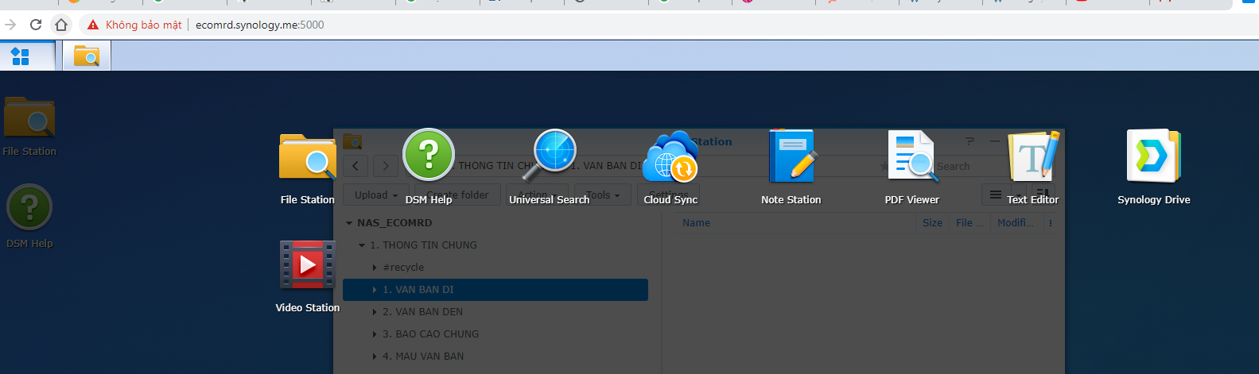

1. Note Station:

* Là ứng dụng tích hợp cùng NAS cho phép bạn ghi nhớ các nội dung, công việc thực hiện theo scheadule

1. PDF Viewer :

* Là ứng dụng tích hợp cùng NAS cho phép bạn xem trực tiếp file pdf lưu trên NAS

1. Text Editor:

* Là ứng dụng tích hợp cùng NAS cho phép ghi nhớ nội dung, công việc nhanh

1. Synology Drive

* Synology Drive là ứng dụng hợp nhất của nhiều ứng dụng quản lí tập tin trên NAS Synology: File Station, Office, Cloud Station, giúp đơn giản hóa việc quản lí dữ liệu bằng cách đồng bộ các tập tin trên các nền tảng khác nhau. Ngoài ra, để đáp ứng nhu cầu làm việc nhóm trong office, Synology Drive cũng cung cấp nhiều tính năng chia sẻ để đảm bảo bạn không bị mất dữ liệu.

1. Cloud Sync

* Là ứng dụng cho phép bạn đồng bộ giữa NAS với các ứng dụng CLOUD khác như Dropbox, Google Driver, One Driver,…

1. Video Station:

* Là ứng dụng cho phép bạn xem video trực tiếp trên NAS